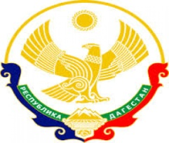

ГОРОДСКОЙ ОКРУГ «ГОРОД ИЗБЕРБАШ»

РЕСПУБЛИКИ ДАГЕСТАН

Р А С П О Р Я Ж Е Н И Е

«17» августа 2015г. г. Избербаш № 13-р

О внесении изменений
в распоряжение городского округа «город Избербаш» от 10.07.2015г №09-р
«О создании Совета по улучшению инвестиционного климата»

1. Внести изменение в состав Совета по улучшению инвестиционного климата (далее – Совет):
вывести из состава Совета:
Магомедова Амира Раджабовича - и.о. Главы городского округа «город Избербаш» - председателя Совета;
ввести в состав Совета:
Сулейманова Абдулмеджида Валибагандовича - Главу городского округа «город Избербаш» - председателя Совета.
2. Настоящее Распоряжение опубликовать в газете «Наш Избербаш» и разместить на сайте администрации городского округа «город Избербаш» в сети Интернет: http://www.mo-izberbash.ru/.

ГЛАВА ГОРОДСКОГО ОКРУГА А. СУЛЕЙМАНОВ

